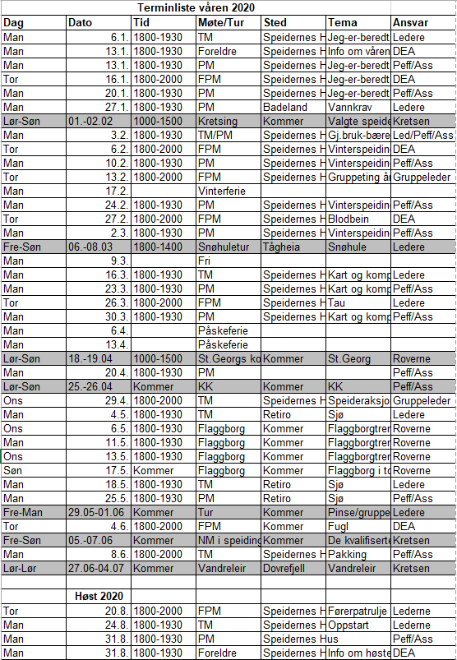

Speiderne skal være kledd for å være ute på alle møter. Speiderskjerf skal alltid være på. Vi bruker speiderskjorta ved møter som er på Speidernes Hus.

Patruljefører og assistent er ansvarlig for å planlegge innhold til patruljemøtene. Det er mulig å be lederne om hjelp til dette ved behov. Dersom møter uten oppgitt sted holdes andre steder enn Speidernes Hus skal troppsleder varsles senest en uke før møtet.

Nærmere beskjed om tid og sted og evt. felles transport for turer etc. blir gitt på siste møte før tur.
Den som ikke er til stede på møtet, er selv ansvarlig for å skaffe seg disse opplysningene, hos patruljefører eller leder.

Patruljene oppfordres til å dra på patruljetur minst 1 gang i løpet av våren. Patruljeturer skal godkjennes av leder på forhånd, og leder skal være orientert om deltakere, tid, sted, etc.

Dersom man blir forhindret fra å komme på møter/turer, skal patruljefører varsles.

Forkortelser:
TL = | Troppsleder | FP = | Førerpatrulje | TM = | Troppsmøte
TA = | Troppsassistent | FPM = | Førerpatruljemøte | TT = | Troppstur
GL = | Gruppeleder | FPT = | Førerpatruljetur | PM = | Patruljemøte
Peff= | Patruljefører | Ass= | Patruljeassistent

Ledere i troppen er
Initialer Navn Tlf E-post Funksjon
DEA: Dag Erling Austvik 911 64 074 dag.erling.austvik@gmail.com TL
OF: Ove Fiske 906 44 524 ovefiske91@gmail.com TA
FD: Fredrik Dahle 413 03 794 fredrik.dahle@hotmail.com TA

I tillegg har vi tre rovere, Knut Magnus N. Sletten, Petter Hjelset og Ingeborg Gjeldvik som
hjelper oss innimellom.

Gruppeleder for Moldespeiderne er:
BEH: Bjørn Erik Hjellset 905 19 007 hjellset@gmail.com GL

